Escapa a Marruecos
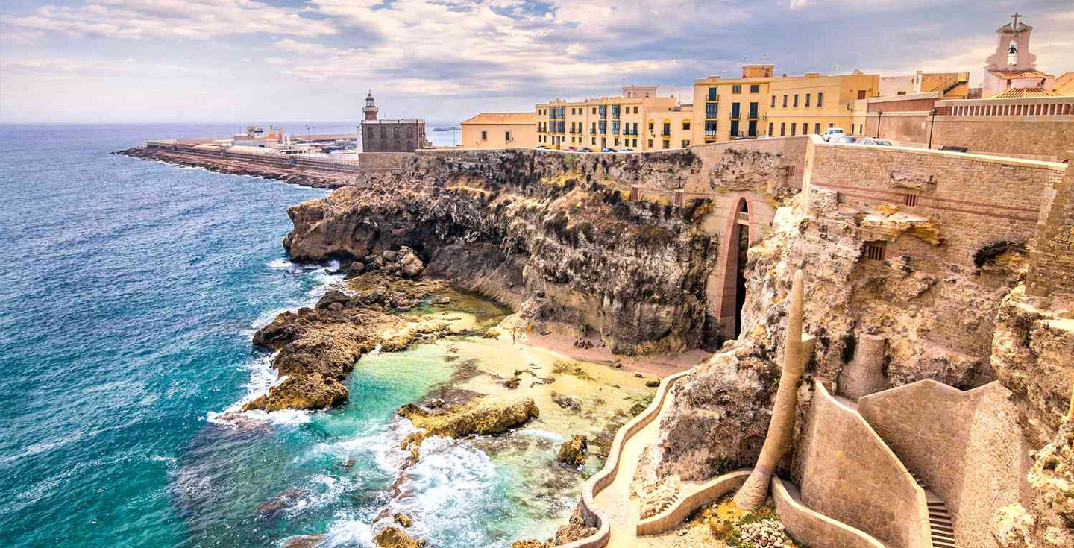
Vigencia:
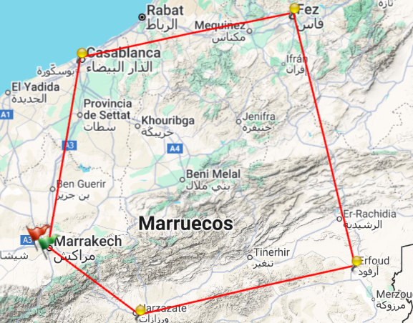
9 Enero – 24 Abril 2026
Sitios a visitar
- Marrakech
- Casa Blanca
- Fez
- Erfoud
- Ouarzazate

Día 1: MARRAKECH
Llegada al aeropuerto de Marrakech. Asistencia y traslado al hotel. Resto del día libre. Cena y Alojamiento.
Día 2: MARRAKECH- CASABLANCA
Desayuno. Salida por carretera hacia Casablanca, la ciudad más grande y el corazón económico y cosmopolita del país. Arterias bordeadas de palmeras, grandes edificios de negocios y el Océano Atlántico que se abre al mundo. Casablanca es una metrópolis burbujeante que está constantemente en alerta. Sus infraestructuras modernas se mezclan con barrios encantadores, entre la herencia árabe-musulmana y los legados del período colonial. Llegada y Almuerzo opcional (Almuerzo incluido solo en la opción -SI). Tiempo libre para descubrir todos los matices de la ciudad, dar un paseo por la medina, recorrer el centro y sus edificios art-deco, o dejarse llevar por el lado festivo de la ciudad, su paseo marítimo La Corniche y sus Clubs. Cena y Alojamiento en el hotel.
Día 3: CASABLANCA- RABAT- MEKNES- FEZ
Desayuno. Salida para una visita panorámica de Casablanca, comenzando por el Boulevard de La Corniche y la carretera de la costa, por donde se llega a Anfa, distinguido barrio que destaca por sus lujosas villas. El recorrido nos llevará hacia los exteriores de la Gran Mezquita de Hassan II (opcionalmente se podrá visitar el interior de la misma). La Mezquita se ha convertido en un símbolo de la ciudad, que se eleva imponente entre Casablanca y el Océano Atlántico. Su Minarete o Torre es la estructura más alta de todo Marruecos, pudiendo ser observada desde cualquier punto de la ciudad. Este grandioso Templo es una excelente manera de acercarse a la rica cultura de Marruecos, desde su profunda religiosidad hasta el impresionante trabajo de sus artesanos. Salida por carretera a la ciudad Imperial de Rabat, capital de Marruecos y el principal centro administrativo y político del país. Visitaremos el Palacio Real, "Dar el Makhzen" y La Kasbah de los Oudaya. Continuación al Mausoleo de Mohamed V, la Mezquita inacabada y la Torre de Hassan. Almuerzo opcional (Almuerzo incluido solo en la opción -SI). Por la tarde, continuación de la ruta atravesando fértiles valles hasta llegar a la ciudad de Meknes. Visita de esta ciudad Imperial con una gran cantidad de monumentos históricos y sitios naturales, tiene más de 40km de murallas defensivas y muchas mezquitas, por eso recibe el nombre de la ciudad de los minaretes. Las puertas de Bab el Mansur, Bab Berdain y Bab El-Jemis son verdaderas joyas arquitectónicas y representan la grandiosidad de la ciudad. Cada una de ellas cuenta una historia fascinante y te transporta a tiempos pasados. Pasaremos por alguna de ellas así como por el estanque del Agdal, un remanso de paz en medio del bullicio de la ciudad. Acabaremos en la plaza Bab Lahdim para continuar nuestra ruta a Fez. Llegada a Fez. Cena y Alojamiento en el hotel.
Día 4: FEZ
Desayuno. Salida para visitar la cuarta ciudad Imperial de Marruecos, Fez, pasearemos por el exterior del Palacio Real limitado por 7 impresionantes puertas doradas. Continuaremos a la antigua medina y su Medersa de Bou Anania, la mejor conservada de la medina, que deja testimonio de la riqueza de la antigua ciudad de Fez. Haremos una parada en la fuente Nejjarine, un lugar emblemático en Fez, que originalmente servía como punto de suministro de agua, hoy convertido en monumento histórico, un ejemplo exquisito de la arquitectura y artesanía marroquí. Pasaremos por la Mezquita Karaouine, una de las mezquitas más antiguas y prestigiosas del mundo islámico, es considerada tanto un lugar de culto como un centro de aprendizaje y cultura, pues alberga uno de los principales centros culturales del Islam y es la sede de la universidad de Fez. Nos detendremos en el barrio de los curtidores de Fez, famoso por ser uno de los últimos curtidores tradicionales de cuero en el mundo donde se siguen utilizando métodos ancestrales para el curtido de pieles de animales, desde el remojo hasta el teñido en numerosas piscinas de piedra llenas de tintes naturales de diferentes colores. Almuerzo opcional (Almuerzo incluido solo en la opción -SI). Por la tarde continuaremos visitando Fez, y sus barrios de los artesanos divididos por gremios. Cena y Alojamiento.
Día 5: FEZ- IFRANE- MIDELT- ERRACHIDIA- ERFOUD
Desayuno. Salida hacia Ifrane, una ciudad encantadora y única a menudo llamada la "Suiza de Marruecos" debido a su apariencia alpina y su clima fresco, situada en el Medio Atlas, tiene una estación de esquí y está rodeada de un parque Nacional de bosques de cedros, lagos y cascadas. Daremos un pequeño paseo para admirar este espectacular paisaje de montaña. Continuación hasta Midelt, situada entre las montañas del Medio y Alto Atlas, y con una posición estratégica entre las montañas. Almuerzo opcional (Almuerzo incluido solo en la opción -SI). Después continuamos hacia Er Rachidia, donde daremos un paseo disfrutando de sus paisajes pre saharianos y sus grandes palmerales. Después llegaremos a Erfoud, entre las estribaciones finales del valle, rodeada de vergeles y el impresionante desierto de dunas. Cena y Alojamiento en el hotel. Posibilidad de realizar de manera opcional una excursión en 4x4 a Merzouga y disfrutar del atardecer sobre las dunas de arena. (Visita incluida solo en la opción -SI).
Día 6: ERFOUD- GARGANTAS DEL TODRA- OUARZAZATE
Desayuno. Salida hacia Rissani cuna de la actual dinastía de la familia Real de Marruecos, la Alauita. Haremos una visita panorámica de esta vibrante ciudad y continuaremos hasta las espectaculares Gargantas naturales del Todra, formadas por paredes de piedra caliza que el río Todra ha excavado formando un profundo cañón a través de las montañas. Almuerzo opcional (Almuerzo incluido solo en la opción -SI). Seguiremos hasta Ouarzazate, a través de la ruta de las Kasbahs, una serie de fortalezas de adobe con torres almenadas, testimonio de la arquitectura tradicional bereber y la historia de la región. Llegada a Ouarzazate. Cena y Alojamiento.
Día 7: OUARZAZATE- AIT BEN HADOU- MARRAKECH
Desayuno. Salida hacia las montañas del Alto Atlas a través del paso de Col de Tizi N’Tichka, una de las carreteras más altas y desafiantes del país, con unas vistas panorámicas a las impresionantes montañas, valles profundos y el contraste con los paisajes áridos. Llegaremos a uno de los puntos más importantes del viaje: la Kasbah de Ait Ben Hadou. Declarada Patrimonio de la Humanidad por la UNESCO, es el pueblo fortificado más icónico y mejor conservado de Marruecos, es un ejemplo de la arquitectura tradicional del sur marroquí, con sus casas de adobe, torres y estrechas callejuelas. El pueblo está construido sobre una colina, y las casas se apilan unas sobre otras, creando una estructura defensiva y visualmente impresionante. Ait Benhaddou fue construido para proteger a sus habitantes y sus bienes de los ataques de tribus nómadas. Debido a su aspecto único ha servido como escenario para numerosas películas. Continuación hasta Marrakech, la segunda ciudad más antigua de las cuatro ciudades Imperiales Marroquíes. Marrakech es conocida como la Ciudad Roja por el color distintivo de sus edificios y murallas; a la llegada comenzaremos la visita por los Jardines de la Menara, un oasis de serenidad de extensos olivares y un inmenso estanque que ofrecen un respiro del ajetreo de la ciudad. Después visitaremos el exterior del minarete de la Koutoubia, el alminar de la Mezquita del mismo nombre y un ejemplo de la arquitectura almohade. Este minarete sirvió de inspiración para la Giralda de Sevilla y la Torre de Hassan en Rabat. A continuación, nos adentraremos en la parte semi antigua de la ciudad, donde realizaremos la visita al Palacio de la Bahía, diseñado para ser el más grande y lujoso de finales del siglo XIX, incluye multitud de patios, jardines exuberantes, tallas estucadas de madera y hermosos mosaicos. Almuerzo opcional (Almuerzo incluido solo en la opción -SI). Acabaremos la visita en la plaza de Jmaa el Fnaa, declarada Patrimonio de la Humanidad por la UNESCO en 2008, quien reconoció la importancia de esta plaza como un espacio cultural vivo y un centro de tradiciones orales y espectáculos. Esta plaza es el corazón palpitante de Marrakech, un crisol de cultura, entretenimiento y comercio, con un constante flujo de personas, tanto locales como turistas y con una increíble mezcla de sonidos, olores y colores que estimulan los sentidos. Desde aquí, podemos acceder a los zocos y la Medina, donde encontraremos artesanos de madera, cerámica, peleteros, entre otros. Por la noche tendremos la posibilidad de asistir de manera opcional, a un espectáculo de fantasía con jinetes, bailarines, acróbatas, músicos y un sin fin de actuaciones en el restaurante más conocido de Marruecos, Chez Alí, donde también disfrutaremos de una Cena tradicional marroquí. Regreso al hotel. (Visita incluida solo en la opción -SI). Alojamiento.
Día 8: MARRAKECH
Desayuno. A la hora prevista, traslado al aeropuerto de Marrakech para tomar el vuelo de salida. Fin de nuestros servicios.
Categoría | Hotel | Pais | Ciudad
Selección | KENZI BASMA | MARRUECOS | CASA BLANCA
Selección | PALMS HOTEL ERFOUD | MARRUECOS | ERFOUD
Selección | KENZI AZGHOR | MARRUECOS | OUARZAZATE
Selección | VOLUBILIS | MARRUECOS | FEZ
Selección | RAWABI HOTEL & SPA | MARRUECOS | MARRUECOS

Costo desde por persona.

$1,205.00 EUR/SGL
$889.00 EUR/DBL - TPL
Incluye
- Asistencia a la llegada en el aeropuerto por personal de habla hispana.
- Traslados de llegada y salida del aeropuerto principal.
- 7 noches de alojamiento en los hoteles indicados.
- Régimen alimenticio según opción de itinerario elegido.
- Pensión completa, incluída Cena Espectáculo "Fantasía" en el famoso restaurante Chez Alí (solo en opción -SI).
- Visita de Casablanca, Meknes, Fez, Rabat, Marrakech, Erfoud, Merzouga y Ouarzazate, según itinerario.
- Guía acompañante de habla hispana durante las visitas incluidas en el itinerario.
- Excursión en 4x4 por las Dunas de Merzouga, solo en la opción -SI.
- Entradas a los lugares de interés, según itinerario.
- Seguro de Viaje (coberturas de acuerdo a nuestra web).
- Servicio de Asistencia telefónica 24 HORAS.

No incluye
- Pensión completa, y Cena Espectáculo "Fantasía" en el famoso restaurante Chez Alí (excepto en opción -SI).
- Bebidas no incluidas en las comidas.
- Excursión en 4x4 por las Dunas de Merzouga, excepto en la opción -SI.
- Visado no incluido.
- Propinas para guía, conductor, etc. no incluidas.
- Tasas hoteleras no incluidas.
- Maleteros no incluidos.
- No incluido ningún otro servicio no especificado en el apartado de Incluye o Valores Añadidos

